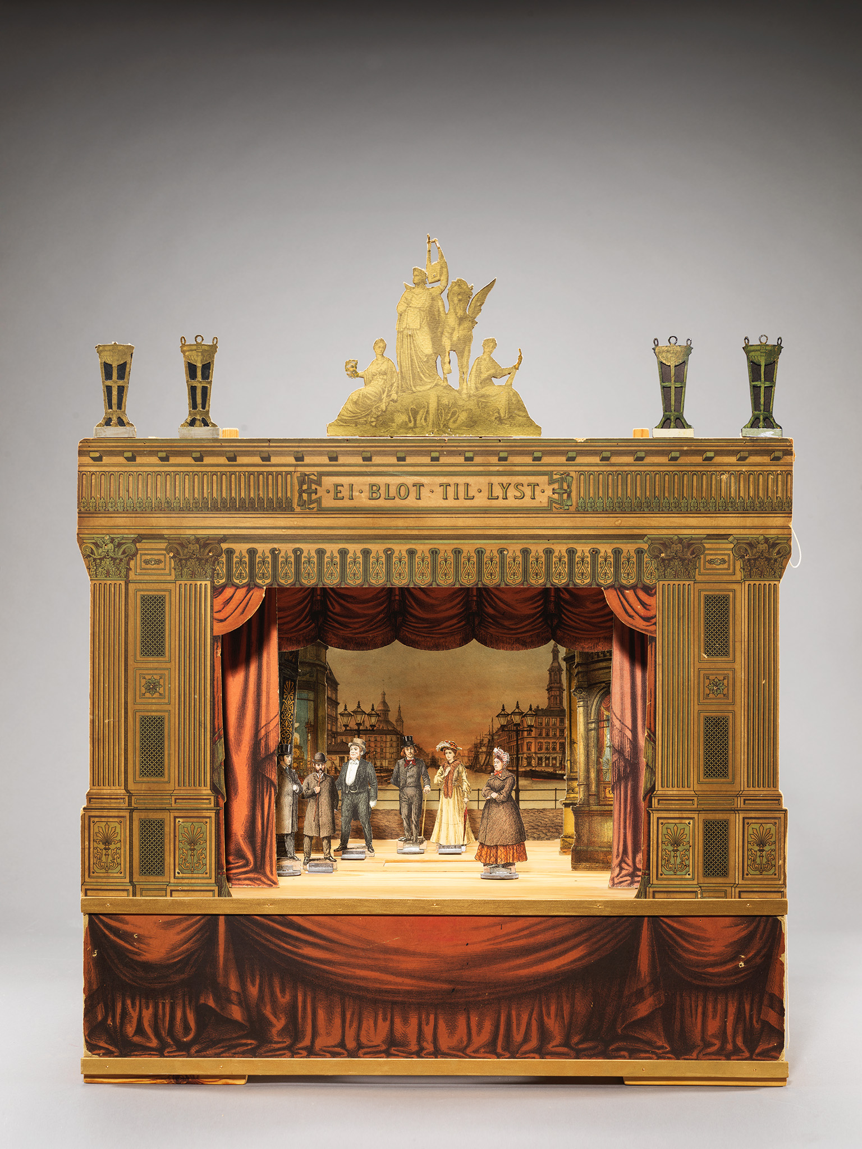
Papiertheater
nach dem Vorbild des
Königlichen Theaters in Kopenhagen

Inhaltsverzeichnis
Bilder 2
Beschreibung 9
Aufbau 9
weitere Angaben 9
Quelle 9
Lizenz (für Bilder) 9

Bilder
Schaubild 1: Ansicht aus Sicht des Zuschauers (Vorderansicht) mit offenem Vorhang
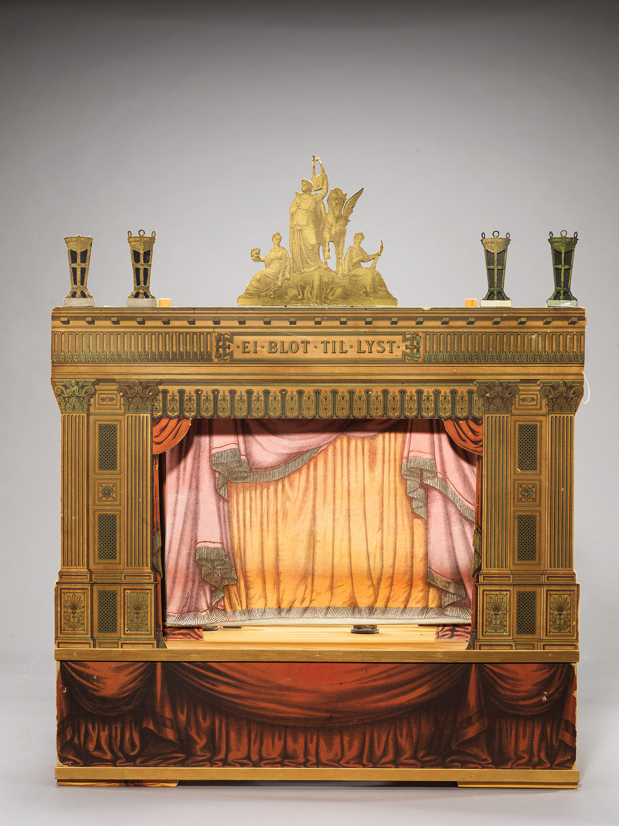Schaubild 2: Ansicht aus Sicht des Zuschauers (Vorderansicht) mit geschlossenem Vorhang (Motiv 1)
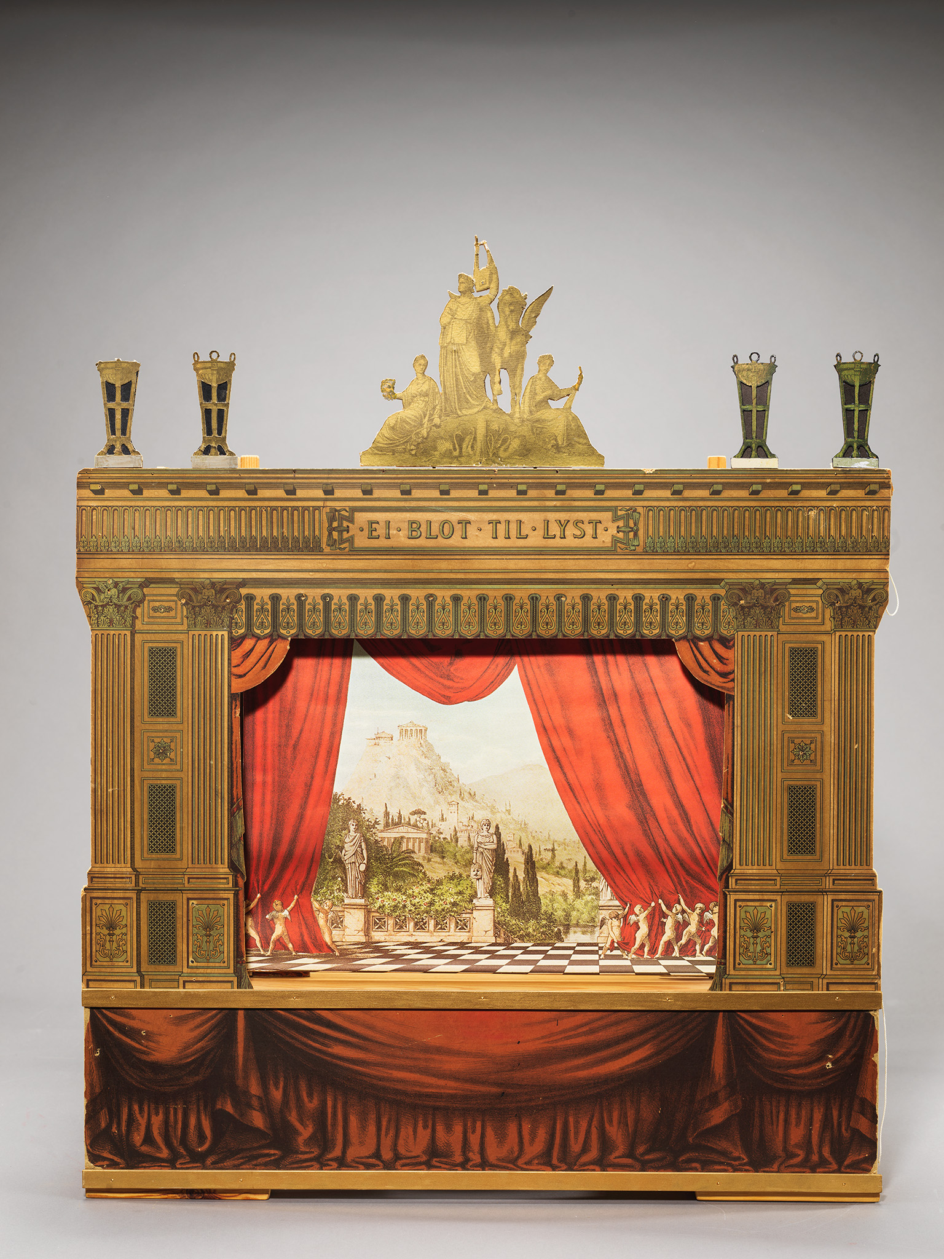Schaubild 3: Ansicht aus Sicht des Zuschauers (Vorderansicht) mit geschlossenem Vorhang (Motiv 2)
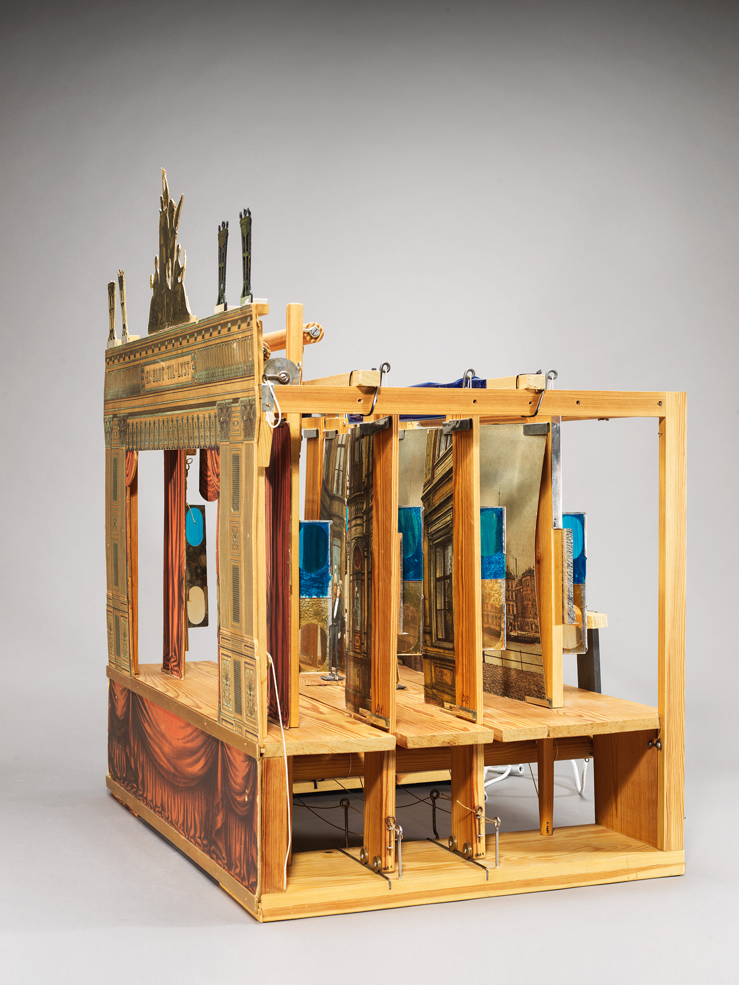Schaubild 4: Ansicht von der linken Seite, mit Blick auf das Wagensystem mit den Kulissen- und Beleuchtungshaltern
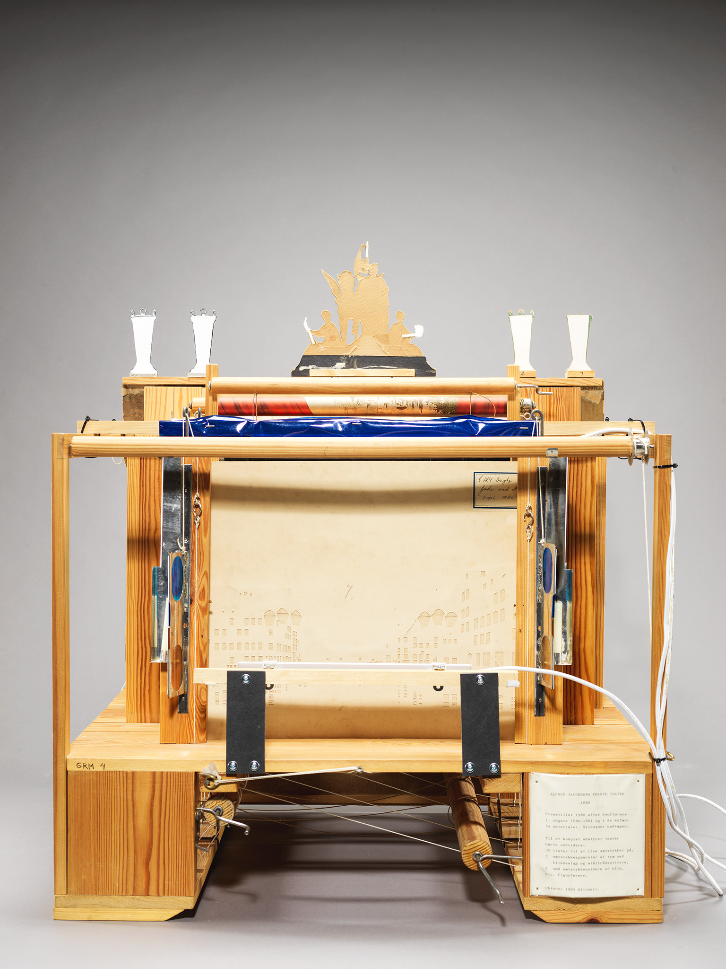Schaubild 5: Rückansicht mit Blick auf die Rollen der (unteren) Seilzüge
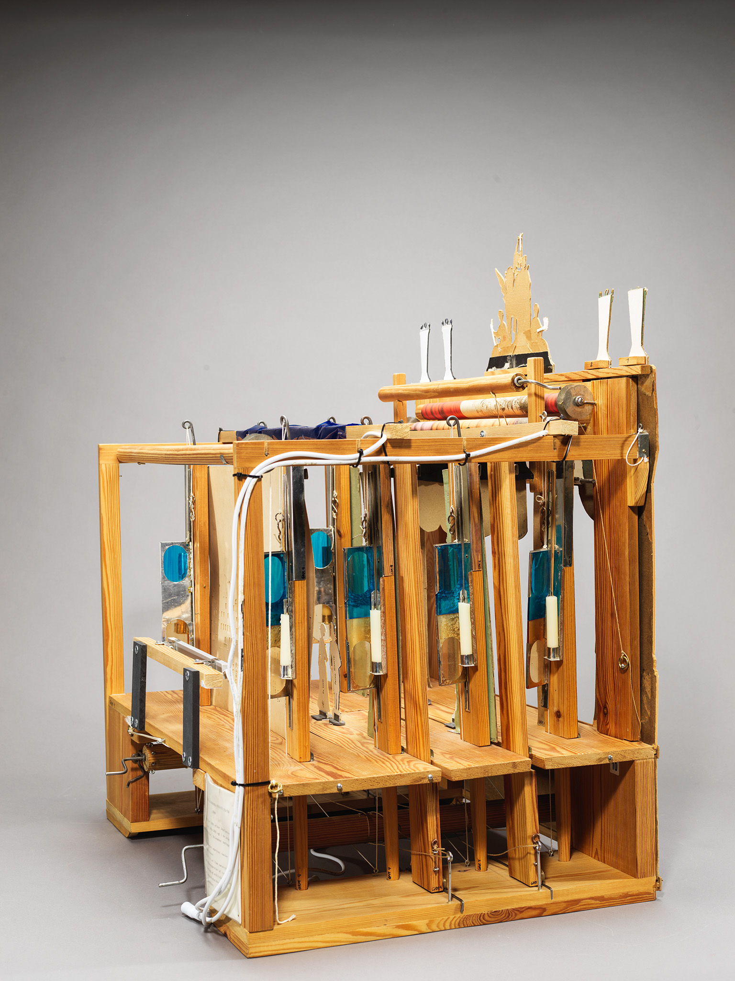Schaubild 6: Ansicht von der rechten Seite, mit Blick auf das Wagensystem mit den Kulissen- und Beleuchtungshaltern
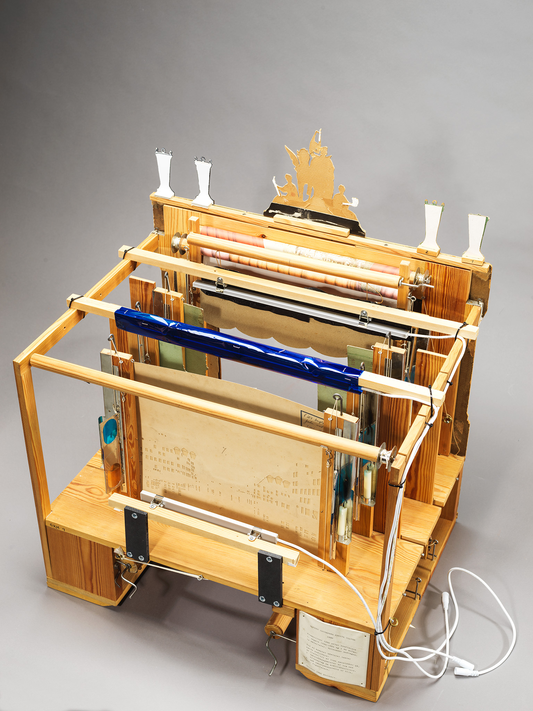Schaubild 7: (schräge) Draufsicht von Hinten

Beschreibung
Dieses Modell- bzw. Papiertheater wurde nach den Anweisungen der 1. Ausgabe der von Alfred Jacobsen (1853 – 1924) herausgegebenen Zeitschrift „Suffløren“ (1880-1881) gebaut. Den Ausgaben der Zeitschrift waren Bilderbogen beigelegt, aus denen man entsprechende Papiertheater bauen konnte. Der Bilderbogen der 1. Ausgabe war dabei in Aussehen und mit der Inschrift "Ei blot til lyst" (Einfach nur aus Freude) im Fries des Proszenium dem Vorbild des Königlichen Theaters in Kopenhagen nachempfunden.
Es ist eine Szene von "Fra Gaden" (Von der Straße) von Poul Chievitz (1817-1854) zu sehen.

Aufbau
- Papier auf Karton mit Holzrahmen
- Zugwinden
- Falltür
- 6 Kulissen- und Beleuchtungshalter auf Wagensystem
- Hintergrund mit 2 Beleuchtungshaltern
- die Beleuchtungshalter – insgesamt 4 Paar – bestehen aus dünnem Blech mit je 2 Farbfiltern und 1 Kerze; die Farbfilter sind aus gelb und blau lackiertem Glas
- Bühnenöffnung: 28,5 x 38 cm
- zusätzlich zur ursprünglichen Beleuchtung mit Kerzen wurde das Modell nachträglich mit 3 LED-Lichtleisten ausgestattet

weitere Angaben
Schule/Werkstatt/Fabrik/Verlag: Suffløren, Alfred Jacobsen, København
Entstehungszeitraum: 1880 - 1881
Material: Holz, Papier, Papier auf Karton, Metall, Glas
Breite (mm): 650
Höhe (mm): 770
Tiefe (mm): 520

Quelle
"GRM 4 - Modell-Theater, nach dem Königlichen Theater in Kopenhagen", Sörmland Museum, abgerufen am 16. Januar 2023
https://sokisamlingar.sormlandsmuseum.se/objects/c24-438132/

Lizenz (für Bilder)
Public Domain Mark (gemeinfrei)

